Зачастую мусор вокруг нас – это проблема, которую граждане создают сами, потому что сами и мусорят. Бережное отношение к природе, понимание ее ценности, сознательное соблюдение норм поведения на природе и требований законодательства об охране окружающей среды в первую очередь должны формироваться в семье. Воспитывая в своих детях эти качества, мы поможем им сохранить благоприятные условия жизни на долгие годы.

Прочитав памятку, расскажите о ней друзьям, коллегам и близким.

Прокуратура
г. Удачного Республики Саха (Якутия)

ПАМЯТКА
О соблюдении требований законодательства
об обороте отходов
производства и потребления

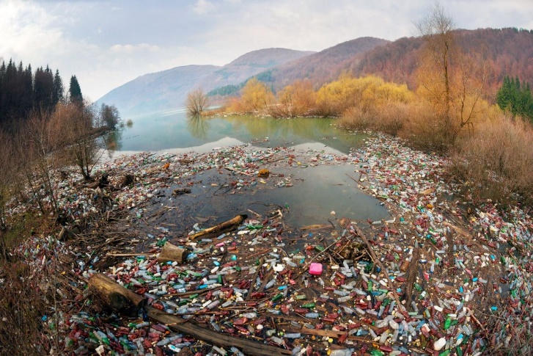

«Проснулся утром – убери свою планету»

В соответствии с положениями Федерального закона от 24.06.1998 № 89-ФЗ «Об отходах производства и потребления» транспортирование, обработка, утилизация, обезвреживание, захоронение твердых коммунальных отходов на территории края обеспечиваются региональным оператором на основании утвержденной территориальной схемы обращения с отходами.
Потребители осуществляют складирование твердых коммунальных отходов (ТКО) в установленных местах (контейнеры, бункеры, расположенные на контейнерных площадках, в специальных пакетах). Контейнерные площадки, расположенные на придомовой территории, должны содержаться
силами собственников помещений многоквартирных домов, а не входящих в общедомовое имущество – органами местного самоуправления.
Заключение договора на вывоз отходов и оплата данной коммунальной услуги являются обязательными для всех потребителей. Нельзя самостоятельно вывозить отходы на несанкционированные свалки, в ближайший лес или сжигать, так как все эти действия причиняют вред окружающей среде. Предусмотренные законодательством механизмы обращения с отходами как раз нацелены на минимизирование такого вреда
Для вывоза строительного мусора, золы, сельскохозяйственных отходов, которые не относятся к ТКО, необходимо заключать отдельный договор с организацией, имеющей лицензию на транспортирование данного вида отходов.
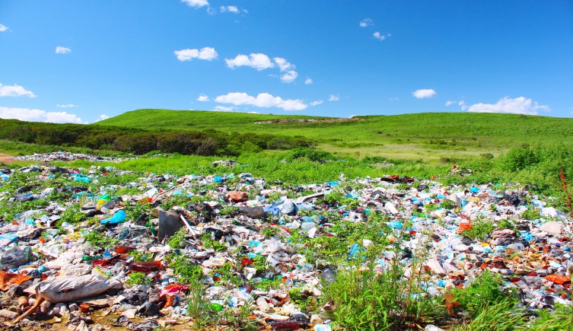
Запрещается складировать отходы вне специально отведенных мест, образовывать стихийные свалки!

Ст. 6.35 КоАП РФ предусмотрена административная ответственность за несоблюдение санитарно-эпидемиологических требований к сбору, накоплению, транспортированию, обработке, утилизации или обезвреживанию отходов производства и потребления: для граждан в размере от 2 000 до 3 000 рублей; должностных лиц - от 30 000 до 40 000 рублей; предпринимателей - от 50 000 до 60 000 рублей или административное приостановление деятельности на срок до 90 суток; юридических лиц - от 250 000 до 350 000 тысяч рублей или административное приостановление деятельности на срок до 90 суток.

Ст. 8.2 КоАП РФ предусмотрена ответственность за несоблюдение требований в области охраны окружающей среды при сборе, накоплении, транспортировании, обработке, утилизации или обезвреживании отходов производства и потребления: наложение административного штрафа на граждан в размере от 2 000 до 3 000 рублей; на должностных лиц - от 10 000 до 30 000 рублей; на предпринимателей - от 30 000 до 50 000 рублей или административное приостановление деятельности на срок до 90 суток; на юридических лиц - от 100 000 до 250 000 тысяч рублей или административное приостановление деятельности на срок до 90 суток.

